操作题：（请将编写好的源程序以题号命名，例如第1题的源程序保存为“1.java” ）

- 编写一个Java应用程序，对用户输入的任意一组字符如{1，3，4，7，2，1，1，5，2}，输出其中出现次数最多且数值最大的字符，并显示其出现次数。（本题20分）

- 编写一个Java应用程序，使用Java的输入输出流技术将Input.txt的内容逐行读出，每读出一行就顺序为其添加行号（从1开始，逐行递增），并写入到另一个文本文件Output.txt中。（本题20分）

- 编写一个Java应用程序，使用RandomAccessFile流统计Hello.txt中的单词，要求如下：
（1）计算全文中共出现了多少个单词（重复的单词只计算一次）；
（2）统计出有多少个单词只出现了一次；
（3）统计并显示出每个单词出现的频率，并将这些单词按出现频率高低顺序显示在一个TextArea中。（本题30分）

- 编写一个Java GUI应用程序，采用Java多线程技术，有两个线程，模拟垂直上抛运动和水平抛体运动：一个球垂直上抛，一个球水平抛出。（本题30分）
（垂直上抛物理公式：h=v₀*t-g*t²/2 ；平抛运动物理公式：h=g*t²/2 ，x=v*t ；
h代表高度，v₀代表初速度=30 m/s ，t代表时间，g代表重力加速度=9.8 m/s² ，v代表平抛速度=30 m/s ）

附加题：

- 编写一个Java应用程序，当用户在输入对话框中输入两个日期后（日期格式为YYYYMMDD，如1999年1月12日应输入为19990112），程序将判断两个日期的先后顺序，以及两个日期之间的间隔天数（例如1999年1月1日和1999年1月2日之间的间隔是1天）。（本题20分）

- 编写客户/服务器程序，客户端Client.java使用DatagramSocket对象将数据包发送到服务器，请求获取服务器端的图像（考生可自选图像文件）。服务器端Server.java将图像文件包装成数据包，并使用DatagramSocket对象将该数据包发送到客户端。首先将服务器端的程序编译通过，并运行起来，等待客户的请求。（本题30分）
程序的运行效果如下图所示：

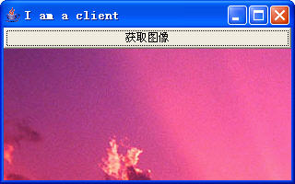

客户端

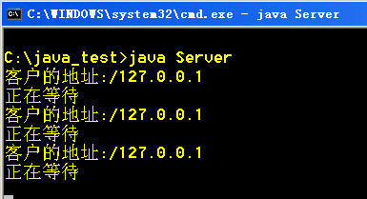

服务器端

